Harju maakonnas Anija vallas Vikipalu külas asuva

**Vikipalu (14001:002:0321)** katastriüksuse jagamise **ASENDIPLAAN**

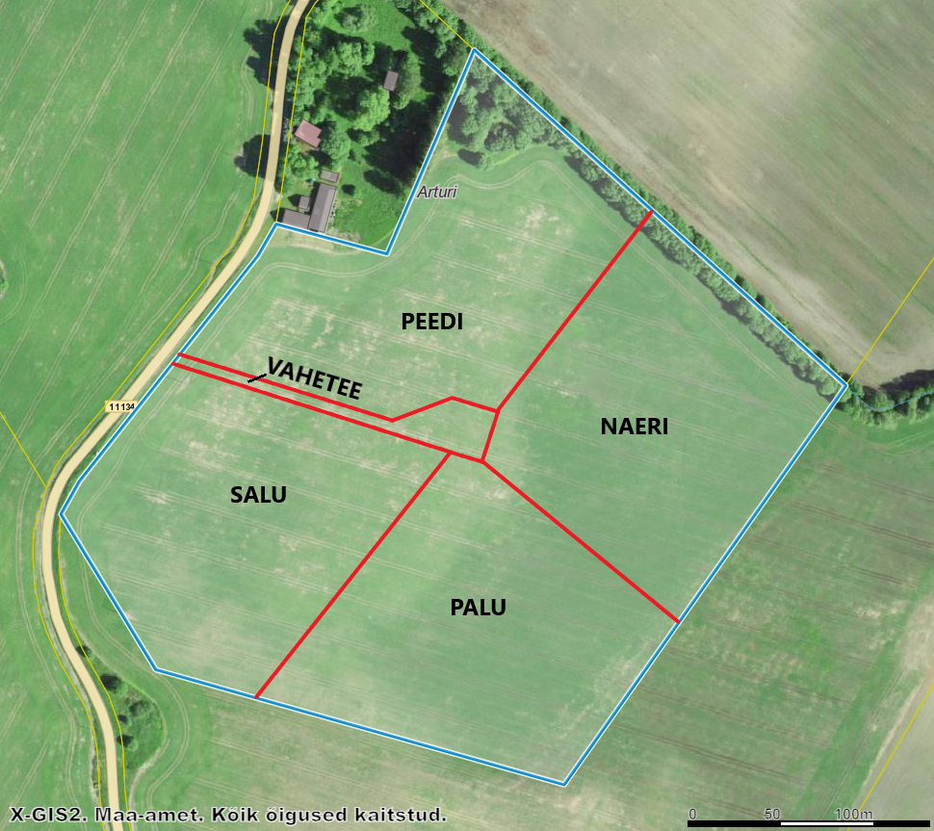

Leppemärgid:

**________**  registreeritud katastriüksuste piirid

**________**  katastriüksuste uus piir

**________**  jagatava katastriüksuse piir

Jagamisel tekkivate uue katastriüksuste nimed:

* Peedi (maatulundusmaa)
* Naeri (maatulundusmaa)
* Palu (maatulundusmaa)
* Salu (maatulundusmaa)
* Vahetee (maatulundusmaa)

*Maaomanik*: LignaMets OÜ esindajana Tarmo Meus (allkirjastatud digitaalselt)

*Kooskõlastatud*: Anija valla esindaja (allkirjastatud digitaalselt)

*Kooskõlastatud*: Transpordiameti esindaja (allkirjastatud digitaalselt)

*Maamõõtja* Andro Simberg (allkirjastatud digitaalselt) 18.03.2024.a.